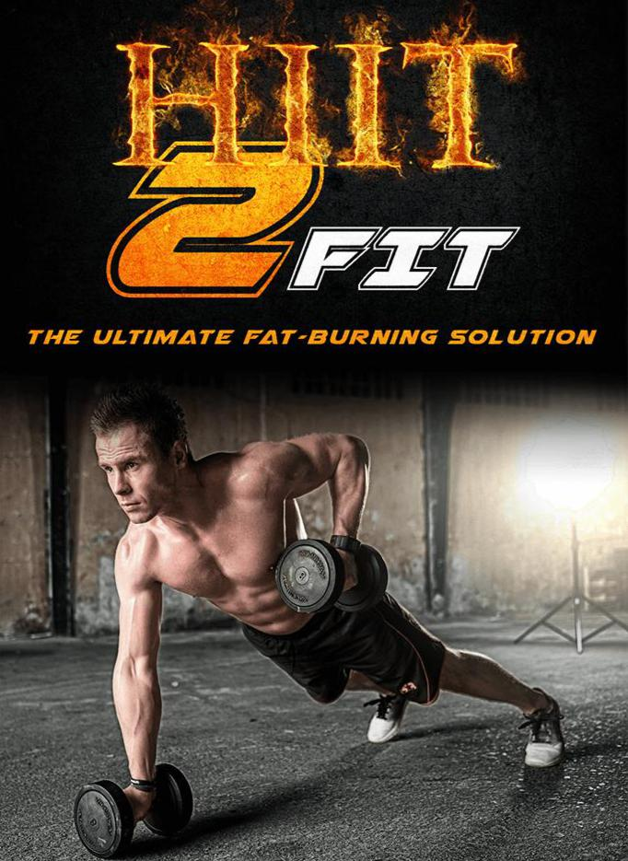

Página | 0 0

© Copyright - Todos os direitos reservados.

De maneira alguma é legal reproduzir, duplicar ou transmitir qualquer parte deste documento em meios eletrônicos ou em formato impresso. A gravação desta publicação é estritamente proibida e qualquer armazenamento deste documento não é permitido, a menos que seja com permissão por escrito do editor. Todos os direitos reservados.

As informações fornecidas aqui são declaradas verdadeiras e consistentes, pois qualquer responsabilidade, em termos de desatenção ou de outra forma, por qualquer uso ou abuso de quaisquer políticas, processos ou instruções contidas é de responsabilidade total e solitária do leitor destinatário. Sob nenhuma circunstância qualquer responsabilidade ou culpa legal será mantida contra o editor por qualquer reparação, dano ou perda monetária devido às informações aqui contidas, direta ou indiretamente.

Os autores respectivos possuem todos os direitos autorais não detidos pelo editor.

Página | 1 1

Notícia legal:

Este livro está protegido por direitos autorais. Isto é apenas para uso pessoal. Você não pode alterar, distribuir, vender, usar, citar ou parafrasear qualquer parte ou o conteúdo deste livro sem o consentimento do autor ou proprietário dos direitos autorais. Uma ação legal será adotada se isso for violado.

Aviso de isenção de responsabilidade:

Observe que as informações contidas neste documento são apenas para fins educacionais e de entretenimento. Foram feitas todas as tentativas para fornecer informações completas precisas, atualizadas e confiáveis. Nenhuma garantia de qualquer tipo é expressa ou implícita. Os leitores reconhecem que o autor não está envolvido na prestação de aconselhamento jurídico, financeiro, médico ou profissional.

Ao ler este documento, o leitor concorda que, sob nenhuma circunstância, somos responsáveis ​​por quaisquer perdas, diretas ou indiretas, incorridas como resultado do uso das informações contidas neste documento, incluindo, entre outras, espelhos, omissões , ou imprecisões.

Página | 2

ÍNDICE

Introdução 6

Capítulo 1 8

O que é o HIIT? 8

A ciência por trás do HIIT 11

O Efeito EPOC 12

HIIT é ideal para você? 14

Capítulo 2 16

Benefícios do HIIT 16

Melhora o consumo de oxigênio 17

Benefícios cardiovasculares 18

Ajuda a reduzir o açúcar no sangue 19

Aumenta o metabolismo 20

Recursos de economia de tempo que não requerem equipamento 21

Criar exercícios personalizados 21

Desafiador e divertido 22

HIIT é eficiente 23

Capítulo 3 25

O essencial do HIIT 25

Que equipamento usar no HIIT? 25

Quão intensos devem ser os exercícios? 27

Quão repousantes devem ser os períodos de descanso? 28.

Quanto tempo os exercícios devem ser? 29

Com que frequência você deve fazer exercícios HIIT? 30

Como prevenir queimaduras musculares durante o HIIT? 31

Capítulo 4 34

HIIT para perda de gordura e ganho muscular 34

Página | 3

Como o HIIT causa perda de gordura? 35

HIIT e oxidação de gordura 38.

Aumento dos níveis de hormônio do crescimento 38.

Como o HIIT constrói massa muscular? 39.

Metabolismo e massa muscular 40.

capítulo 5 43

HIIT para Endurance 43

Como é construída a resistência? 44

Como o HIIT cria resistência? 45

HIIT e VO2 46.

HIIT constrói resistência nos músculos esqueléticos 48.

Unidades de motor e HIIT 49.

O HIIT afeta o Qmax? 49.

Capítulo 6 52

Erros comuns ao fazer HIIT 52

Optando por exercícios mais longos 53

Não aquecendo 53

Escolhendo movimentos complexos e complicados 54

Não prestando atenção aos intervalos de 'recuperação' 55

Não sendo suficientemente intenso 56.

Diet and Clothing Matter 57

Não permanecer determinado o suficiente 57

Fazendo HIIT com muita frequência 58

Escolhendo o momento errado 58

Capítulo 7 61

A melhor dieta para HIIT 61

Nutrição Pré-Treino 61

Nutrição Pós-Treino 63.

Idéias para refeições de 3 dias 66.

Página | 4

Capítulo 8 71

Suplementos para HIIT 71

Suplemento aos Verdes 71

Creatina monohidratada 72

Cafeína 73

L-Tartarato de L-carnitina 74

Betaína 76

Citrulina 77

Conclusão 79

Página | 5

Introdução

Trabalhar na intensidade máxima por um longo período de tempo é fisiologicamente impossível. Portanto, se você acha que realizar rotinas de treino mais difíceis por períodos mais longos fará com que você perca gordura mais rapidamente, convém alterar sua estratégia de perda de peso.

De fato, existe uma maneira muito mais eficaz de experimentar a transformação do corpo em muito menos tempo. Em vez de passar horas trabalhando com os regimes tradicionais de exercícios, existe uma maneira melhor e mais rápida de obter todos os benefícios do condicionamento físico, utilizando movimentos de alta intensidade em rajadas curtas. Ao fazer isso, você concede ao seu corpo períodos de recuperação freqüentes para se preparar para a próxima rodada.

Inúmeros estudos provam que o treinamento de alta intensidade facilitará a perda rápida de gordura corporal, mantendo a massa muscular máxima. O treinamento de alta intensidade também pode fortalecer o sistema cardiovascular e melhorar sua resistência ao treinamento de alto nível por um longo período de tempo.

Página | 6

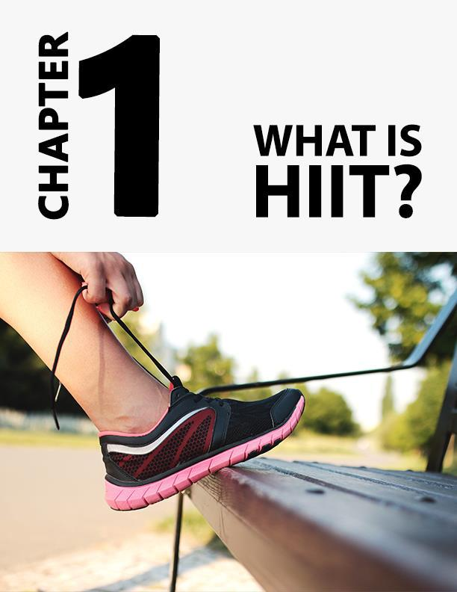

Página | 7

Capítulo 1

O que é o HIIT?

Os entusiastas do fitness que procuram maneiras eficazes de se desfazer devem saber sobre o termo 'HIIT', também conhecido como treinamento com intervalo de alta intensidade. Para a maioria das pessoas que não estão familiarizadas com o HIIT, elas geralmente o associam a ofegar, suar junto com uma quantidade insondável de burpees.

Talvez você tenha ouvido falar que o HIIT tem a ver com a realização de movimentos intensos, pausas curtas e uma quantidade insana de suor. Mas a verdade é que o HIIT é muito mais do que isso.

Sim, existe um elemento de alta intensidade e treinamento intervalado, mas tendo dito isso, a maioria das pessoas nunca realiza exercícios de HIIT corretamente. No final do dia, eles podem nem fazer um único treino HIIT, mesmo pensando que sim. Então, para esclarecer a confusão, aqui está a verdadeira aparência do HIIT.

O treinamento intervalado de alta intensidade ou HIIT é um tipo muito específico de técnica de treinamento, onde você fornece tudo o que tem durante um curto período de tempo.

Página | 8

mas ferozes surtos de exercício. As explosões são alternadas com períodos curtos e ocasionalmente ativos de recuperação, em vez de ficarem parados.

Esse tipo de treinamento intenso aumenta e mantém a freqüência cardíaca enquanto queima profundamente seus depósitos de gordura em menos tempo. Você também pode obter o mesmo benefício quando faz uma corrida prolongada, mantendo o ritmo cardíaco alto, também conhecido como cardio- estado estacionário de intensidade moderada (treinamento MISS). No entanto, os dois são muito diferentes, pois os resultados produzidos variam significativamente.

O objetivo do HIIT não é apenas aumentar sua frequência cardíaca e garantir que você realize seu treinamento com intensidade máxima. E para realmente colher os benefícios do HIIT, você deve levar seus esforços ao limite a cada explosão, mantendo seu EPOC (Consumo excessivo de oxigênio após o exercício) alto.

É também por isso que cada rajada é curta, variando de 20 a 90 segundos, porque mesmo esse tempo é muito alto quando você aumenta o nível de intensidade até o máximo.

Essa principal diferença separa o HIIT do treinamento de alta intensidade e intervalo quando realizado por conta própria. Pesquisas mostram que todo exercício promove queima de gordura, queimando calorias, mas exercitando

Página | 9

realizado em uma intensidade mais alta cria o efeito pós-queima que queima mais calorias ao longo do tempo. É exatamente por isso que o HIIT é um sucesso.

Quando comparado com outros tipos de cardio, o HIIT também tem sido visto como um meio mais eficaz de obter incrivelmente rápido rapidamente. É um exercício que é benéfico em várias frentes, pois usa o peso corporal e o peso adicionado que não apenas aumentam a freqüência cardíaca, mas também tonificam os músculos.

A outra coisa que faz o HIIT funcionar é o elemento de descanso. O treinamento é composto por intensas rajadas de atividade seguidas de recuperação ativa; é aí que entra o elemento de descanso. Descansar entre cada série é uma parte essencial do treino, porque se você não demorar o suficiente para se recuperar, não será possível. capaz de empurrar-se ao limite na próxima explosão.

Como você está se apresentando em um nível intenso, está forçando seu corpo a realizar algo com o qual não está acostumado nem confortável. Somente empurrando os limites, seus músculos exigem crescimento. Isso explica por que o HIIT pode não apenas queimar gordura, mas também ajudá-lo a reter massa muscular ou até mesmo crescer em massa. Na verdade, você não encontrará esse benefício realizando longas horas de sessões cardio tradicionais.

Página | 10

Simplificando, o HIIT pode ajudá-lo a reduzir a gordura corporal, mantendo-se magro, melhorando a resistência e adicionando mais massa muscular.

A ciência por trás do HIIT

Como visto acima, o HIIT visa induzir sobrecarga. Ou seja, ao realizar exercícios extenuantes, o corpo fatiga mais significativamente na esperança de supercompensação. No entanto, a supercompensação só pode ocorrer quando a sobrecarga de treinamento é suportada por uma recuperação significativa. Juntos, os dois componentes visam trazer adaptações fisiológicas que levam ao aumento do desempenho acima da linha de base.

Pense nisso como um motor de carro após uma longa viagem de carro. Depois de chegar ao seu destino, o motor do seu carro permanece quente até esfriar lentamente até a temperatura de repouso. O mesmo mecanismo ocorre no corpo após um treino HIIT.

Assim como um motor de carro permanece quente depois de desligado, o metabolismo do seu corpo continua a se esforçar mesmo após o término do treino. Esse efeito fisiológico é conhecido como consumo excessivo de oxigênio pós-exercício ou EPOC.

Página | 11

O Efeito EPOC

Também conhecido como efeito pós-queima, o EPOC ajuda a queimar mais calorias por muito tempo após o término do treino. Isso ocorre quando a quantidade de oxigênio consumida após o exercício excede a do nível pré-exercício.

Durante a recuperação, os recursos energéticos precisam ser reabastecidos, o sangue precisa ser re-oxigenado enquanto os hormônios circulatórios precisam ser restaurados. Além disso, a temperatura do corpo precisa retornar ao normal, juntamente com a respiração e os batimentos cardíacos. Todas essas reações fisiológicas requerem oxigênio e, portanto, o EPOC experimenta um aumento de calorias após o exercício, em comparação com o pré-exercício.

Agora, embora o EPOC seja aplicável à maioria dos tipos de exercícios intensos, a pesquisa indica que o HIIT é o meio mais eficaz para acionar o efeito do EPOC. Isso ocorre porque, quando você realiza seus exercícios com maior intensidade e exige energia imediata, as vias anaeróbicas fornecem o ATP necessário a uma taxa muito mais rápida.

Essa também é a razão pela qual a atividade de alta intensidade só pode ser mantida por um breve período de tempo. Portanto, o HIIT é eficaz porque os ataques de alta intensidade criam ATP produzido anaerobicamente e, uma vez esgotado, precisa ser reabastecido aerobicamente.

Página | 12

Isso também está relacionado ao fato de que o EPOC é mais afetado pela intensidade do treino e não tanto pela sua duração. Assim, mesmo quando o treino HIIT é feito, o corpo continua a usar as vias de energia aeróbica para substituir o ATP usado durante a sessão, o que aumenta o efeito do EPOC.

Quanto maior o efeito do EPOC, mais calorias você queima em repouso e maior a sua taxa metabólica de repouso ou RER. Esse padrão de pico e recuperação é a chave para fazer o HIIT funcionar perfeitamente. Esse padrão não apenas melhora a resistência cardiorrespiratória, mas também permite maior gasto calórico durante e após o treino, quando comparado aos exercícios aeróbicos moderados.

Dito isto, ainda é crucial lembrar que pelo menos 48 horas de tempo de recuperação devem ser permitidas entre sessões de exercícios de alta intensidade e não devem ser realizadas mais de três vezes por semana.

Página | 13

HIIT é ideal para você?

Como o HIIT tem tudo a ver com intensidade, você precisa estar em boa saúde com um nível elementar de força geral e essencial, além de mobilidade. Você também precisa estar ciente de suas limitações físicas pessoais.

As pessoas que desejam participar do HIIT devem estar dispostas a experimentar vários exercícios diferentes e ter conhecimento sobre a execução desses movimentos, não apenas corretamente, mas também com segurança. Se você tem mais de 55 anos, é recomendável que você faça o HIIT com a aprovação de um médico.

O HIIT não é recomendado para pessoas com limitações ortopédicas, como joelhos, costas ou ombros. Da mesma forma, qualquer pessoa que sofra de problemas cardiovasculares como hipertensão e palpitações cardíacas não deve adotar uma forma de exercício tão agressiva.

Página | 14

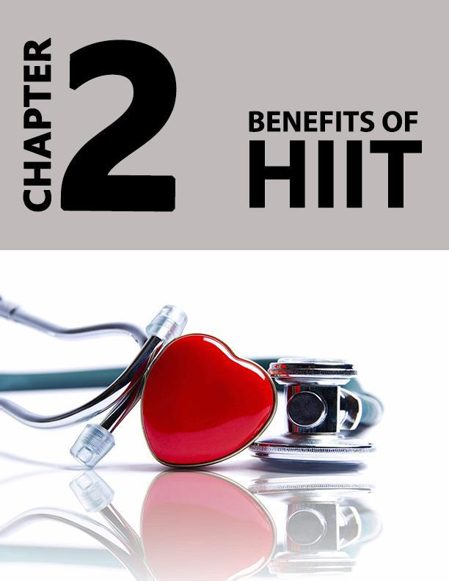

Página | 15

Capítulo 2

Benefícios do HIIT

Todo mundo quer a maneira mais rápida e eficiente de entrar em forma e o HIIT oferece. Como tal, a ideia de poder exercitar-se apenas por um curto período de tempo e ainda ter abdominais na tábua de lavar parece um acéfalo. Portanto, quando você pressiona pelo tempo, mas quer se manter magro e saudável, o treinamento HIIT é a maneira ideal de realizar o trabalho de maneira rápida e eficaz.


Página | 16

Dito isto, o HIIT é a solução ideal para quem não tem tempo para se exercitar por longos períodos. Indivíduos em movimento, aqueles com horários agitados ou não dispostos a investir muito tempo em condicionamento físico podem se beneficiar, embora o esforço seja inegociável.

Embora a queima calórica adicional, a perda de gordura, o ganho muscular e a resistência aprimorada sejam um dado com o treinamento HIIT - e serão discutidos em maiores detalhes posteriormente, aqui estão alguns dos benefícios mais promissores que o treinamento HIIT pode oferecer:

Melhora o consumo de oxigênio

Em termos simples, o consumo de oxigênio pode ser descrito como a capacidade dos músculos de usar oxigênio. Para pessoas que não são atletas, normalmente isso só é possível depois de andar de bicicleta ou correr regularmente, mas com o HIIT, os benefícios podem ser alcançados por qualquer pessoa e em um período de tempo muito menor.

HIIT melhora o volume do AVC, que é o volume de sangue bombeado ao redor do corpo em uma contração. Esse volume aumenta quando você se exercita, devido à maior necessidade de sangue oxigenado do corpo.

Página | 17

Um estudo realizado sobre o consumo de oxigênio afirmou que, em um período de cinco semanas, exercitar-se quatro dias por semana com exercícios HIIT de 20 minutos levou a um melhor consumo de oxigênio em quase 9% dos indivíduos. O resultado é o mesmo que andar de bicicleta por 40 minutos todos os dias, o que requer muito mais consumo de energia.

Portanto, o HIIT pode melhorar o consumo de oxigênio tanto quanto o treinamento de resistência tradicional, mesmo quando você se exercita por apenas metade do tempo.

Benefícios cardiovasculares

Em termos de outros benefícios à saúde, além da perda de peso e aumento do consumo de oxigênio, o HIIT pode oferecer imensos benefícios à saúde cardiovascular.

Talvez a coisa mais importante a esse respeito seja diminuir a freqüência cardíaca em repouso e reduzir a pressão arterial.

Embora seja sabido que o treinamento extremo produz resultados extremos, a maioria das pessoas acha difícil se empurrar para uma zona anaeróbica. O treinamento HIIT facilita a entrada na zona anaeróbica, pois exige que você execute cada rajada com intensidade máxima

Página | 18

em que seu coração bate mais rápido, você perde o fôlego com mais frequência e diminui sua frequência cardíaca durante o intervalo de descanso a seguir. Com o tempo, esse treinamento pode resultar em uma freqüência cardíaca em repouso mais baixa, o que também reduz o risco de doenças cardíacas.

Da mesma forma, o HIIT também pode ajudar na redução dos níveis de pressão arterial, pois essa forma de exercício intenso pode ajudar a reduzir a rigidez arterial. O treinamento intervalado de alta intensidade também pode melhorar a função endotelial, que é a capacidade das artérias de se dilatar melhor do que o treinamento de intensidade moderada. A boa função endotelial é importante para o controle da pressão arterial e a saúde dos vasos sanguíneos.

Estudos comparativos mostraram que o HIIT é mais eficaz do que o cardio tradicional, feito em um ritmo constante na redução das leituras da pressão arterial.

Ajuda a reduzir o açúcar no sangue

Quando feito durante um período de 12 semanas, o HIIT também pode ser benéfico para reduzir os níveis de açúcar no sangue. Não só melhora o metabolismo, mas também otimiza a resistência à insulina.

Página | 19

Pacientes com diabetes geralmente são solicitados a se exercitar para diminuir os níveis de glicose no sangue. A pesquisa agora mostra que o treinamento HIIT melhora rapidamente o metabolismo da glicose dos diabéticos nos músculos e a sensibilidade à insulina no diabetes tipo 2.

As intensas contrações musculares durante o HIIT estimulam os músculos a absorver glicose do sangue para serem usados ​​como combustível, o que reduz as concentrações de glicose. Curiosamente, o mesmo acontece também se a insulina está presente ou não, então a abordagem também pode funcionar com pessoas com diabetes tipo 1.

Aumenta o metabolismo

Como mencionado anteriormente, a combinação de alta intensidade com treinamento intervalado gera o EPOC, que resulta na aceleração da taxa metabólica. Os efeitos desse mecanismo podem ser sentidos por até 48 horas após um treino HIIT. Isso significa que você continuará a queimar gordura muito tempo depois de sair da academia.

Os pesquisadores também concordam que, em comparação com a corrida ou corrida, o HIIT pode realmente aumentar a taxa metabólica. Além disso, outro ponto positivo deste treinamento é que ele permite a utilização de gordura corporal como energia, em vez de apenas carboidratos.

Página | 20

Um estudo concluiu que apenas 2 minutos de treinamento intervalado de alta intensidade levaram ao aumento do metabolismo por 24 horas, o que poderia facilmente superar os benefícios de 30 minutos de corrida.

Recursos de economia de tempo que não requerem equipamento

Com o HIIT, você não tem mais a desculpa de não ter tempo suficiente. De fato, os exercícios HIIT são possíveis em qualquer lugar da sua casa até uma suíte de hotel e até mesmo fora do parque.

Além disso, os treinos são rápidos e curtos, com os mais longos a não mais que 30 minutos, no máximo. Quem não tem tempo para isso!

Outro benefício do HIIT é que ele não requer nenhum equipamento específico, ajudando você a economizar dinheiro e, ao mesmo tempo, oferecendo benefícios à saúde.

Criar exercícios personalizados

Se você não está usando pesos ou máquinas para o treino, não se preocupe. O HIIT pode ser personalizado para seu nível e habilidades individuais.

Página | 21

O treino mais básico pode usar apenas o peso corporal, pois o objetivo é aumentar sua frequência cardíaca e mantê-la lá. Você pode escolher qualquer tipo de exercício que aumente a freqüência cardíaca e depois crie um treino intervalado.

Você também pode mudar seus exercícios a cada sessão, o que oferece uma vantagem e permite que você não se canse ou fique entediado fazendo a mesma coisa repetidamente.

Desafiador e divertido

O HIIT é uma maneira divertida e divertida de reduzir a gordura e melhorar a saúde geral do corpo, pois permite que você continue mudando os exercícios, erradicando o elemento do tédio.

O mesmo também oferece um desafio para iniciantes e iniciantes, ajudando-os a transformar e ver as mudanças em seu corpo. É um desafio abandonar a zona de conforto e seguir um exercício que traz enormes benefícios.

Página | 22

HIIT é eficiente

Se você tem uma agenda cheia e não consegue se exercitar regularmente, o HIIT é o ideal para você. Se você tem um evento próximo do qual deseja ficar linda, tente o HIIT, pois é mais eficaz que um treino regular e pode fornecer resultados visíveis muito mais rapidamente.

Página | 23

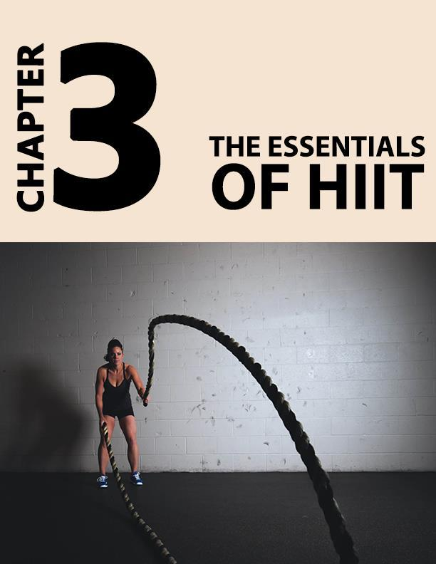

Página | 24

Capítulo 3

O essencial do HIIT

O treinamento HIIT pode fornecer resultados surpreendentes se executado corretamente. No entanto, existem alguns elementos essenciais que você precisa considerar antes de iniciar o HIIT. Por exemplo, recursos como a duração dessa rotina, o equipamento necessário e até que ponto você precisa ir em termos de intensidade do treino são importantes.

Que equipamento usar no HIIT?

O treinamento HIIT para iniciantes pode ser bastante eficaz apenas com o seu peso corporal, mas à medida que você avança, convém introduzir alguns equipamentos em suas rotinas.

Página | 25

O treinamento HIIT pode ser feito usando uma variedade de métodos. Você pode trabalhar com qualquer coisa, desde um Stairmaster a uma bicicleta ou esteira e até incorporar corrida, corrida de bicicleta ou exercícios elípticos.

Seja qual for a máquina ou atividade que você escolher, será necessário fazê-lo com força, rapidez e parar apenas quando achar que não pode avançar mais.

Uma escolha popular para a HIIT a esse respeito é uma esteira. É melhor usar uma esteira curva, pois isso proporciona um treino de corpo inteiro. Outra opção comum para exercícios de alta intensidade é a bicicleta ergométrica para acelerar a freqüência cardíaca e mantê-la batendo lá.

Uma bicicleta de braço também é uma boa máquina para usar durante exercícios de alta intensidade. Trabalhar nesta máquina exige o máximo de esforço e os lutadores a usam para aumentar sua força há muito tempo.

No entanto, se você não tiver o orçamento para todas essas máquinas ou uma academia, poderá simplesmente pular uma corda de pular. Uma corda de pular aumentará sua frequência cardíaca e a manterá durante o exercício.

Página | 26

Se você deseja seguir um plano HIIT um pouco sem equipamento, faça movimentos como polichinelos, correndo ou correndo no lugar e joelhos altos para acelerar o coração.

Quão intensos devem ser os exercícios?

Exercícios de alta intensidade são exercícios cardio que visam obter o máximo esforço em um curto período de tempo. A chave é manter os níveis de intensidade no máximo.

Mas, para que o treino seja eficaz, você precisa determinar seu próprio nível de intensidade. Para um iniciante, a intensidade de uma rotina HIIT será diferente de alguém que faz isso há algum tempo. As séries têm duração curta, variando de 20 a 90 segundos, mas exigem força total do corpo. Se você acha que pode continuar uma rotina por mais de 30 minutos, é provável que não esteja trabalhando na intensidade máxima.

HIIT é mais popular quando comparado a outros métodos, pois queima calorias mais rapidamente. Foi observado através de pesquisas que quanto mais intenso é o treino, mais gordura é queimada. Normalmente, os especialistas em condicionamento físico julgam o nível de intensidade adequado para uma pessoa que usa a escala RPE ou a escala da taxa de esforço percebido.

Página | 27

Essa escala basicamente tem um espectro de 1 a 10, sendo 10 o ponto em que você dá ao treino tudo o que tem. Toda pessoa precisa determinar sua posição nesse espectro e tentar passar para 10 aumentando gradualmente a intensidade de seus exercícios.

Quão repousantes devem ser os períodos de descanso?

Embora a maioria das pessoas ache isso estranho, os períodos de descanso são imperativos em uma sessão de treino HIIT. Sem períodos de descanso, você não pode obter todos os benefícios do treino. Depois de concluir um conjunto de exercícios, seu corpo precisa se recuperar antes de realizar o próximo conjunto.

O mecanismo para o HIIT é que o corpo primeiro entre em um estado anaeróbico durante o treino de alta intensidade. Durante a fase de descanso, o corpo é forçado a se recuperar de condições aeróbicas. Essa mudança entre as duas condições consome muita energia e resulta na queima de gordura.

O período de descanso HIIT não precisa ser descanso total. Você também pode ter um período de recuperação ativo, como uma prancha ou caminhar no local. A proporção que a maioria dos especialistas em fitness segue é de uma para duas. Para cada

Página | 28.

Em um minuto de treino de alta intensidade, é necessário um período de recuperação de 2 minutos.

Para ver se o seu treino está indo bem, você precisa ver se consegue conversar e se exercitar ao mesmo tempo. Se você tem energia para falar enquanto trabalha, há algo que você não está fazendo direito.

À medida que você progride e seu corpo se acostuma a exercícios de alta intensidade, você pode fazer algumas alterações nos conjuntos e séries. Você pode adicionar outro conjunto ao seu plano de treino ou diminuir o período de recuperação entre os conjuntos.

Para obter o máximo de benefícios, ative os períodos de recuperação. Por exemplo, durante os dois minutos de recuperação que você obtém, passe um em uma prancha e o outro em estado de descanso total.

Quanto tempo os exercícios devem ser?

A duração de um treino HIIT varia de uma pessoa para a outra. Também depende do tipo de treino que você está fazendo.

Página | 29

Por exemplo, uma sessão Tabata dura apenas 4 minutos. Essa rotina foi desenvolvida por um cientista japonês e é muito popular entre o grupo HIIT. Normalmente, uma sessão de treinamento de alta intensidade pode durar até 30 minutos.

No entanto, você não precisa se exercitar constantemente por 30 minutos. Divida a sessão de treino em horário de trabalho e tempo de recuperação ou divida o treino em dois a três exercícios. Faça todos os exercícios por 6 a 7 minutos e incorpore o tempo de recuperação para aumentar a duração total de meia hora.

Se você não tiver um tempo de recuperação intermediário, provavelmente ficará entediado de fazer a mesma coisa várias vezes. Além disso, exagerar nos exercícios de alta intensidade pode ser problemático, pois pode resultar em lesões. Como tal, você deve planejar seu treino adequadamente.

Com que frequência você deve fazer exercícios HIIT?

Assim como treinar qualquer um dos seus músculos, você não deseja treinar o peito todos os dias. Portanto, você não deve realizar exercícios HIIT diariamente, porque é praticamente impossível obter o máximo de resultados, não permitindo que seu corpo se recupere. Se você realizar exercícios de alta intensidade todos os dias, isso poderá representar um risco de lesão.

Página | 30

Isso também pode acontecer porque você não está dando tempo suficiente aos músculos e ao corpo para reparar antes de mergulhar em outra sessão de desgaste. Se você está fazendo muito disso, sua mente também não estará na mesma trilha. Você está fadado a sentir fadiga e isso afetará o desempenho nas sessões de treino subsequentes.

É aconselhável executar o HIIT duas a três vezes por semana. A chave é dar ao seu corpo um tempo de recuperação de um dia entre as sessões. Por exemplo, se você estiver fazendo exercícios intensos nas pernas, não terá energia suficiente para se exercitar no dia seguinte. Portanto, mantenha o dia seguinte para descansar ou faça alguma ioga leve.

Como prevenir queimaduras musculares durante o HIIT?

O objetivo de uma sessão HIIT é queimar gordura e não músculos. Portanto, para evitar queimaduras musculares, há algumas coisas que precisam ser consideradas. Em primeiro lugar, é absolutamente essencial ter dias de descanso. Hoje em dia, seu corpo e seu cérebro se recarregam e se preparam para a próxima sessão de exercícios.

Outro fator importante a considerar é a nutrição. Para se beneficiar de qualquer treino, é importante que você esteja constantemente abastecido com

Página | 31

nutrição apropriada. Você precisa ingerir grandes quantidades de proteínas, pois elas ajudam no processo de reparo do corpo. Os suplementos de proteína também são uma ótima maneira de prevenir queimaduras musculares. Eles contêm aminoácidos que são então utilizados pelo corpo como blocos de construção para reparar fibras musculares danificadas ou para produzir novas.

Profissionais de fitness também recomendam dormir o suficiente. Seu corpo se cura enquanto você dorme. O sono adequado o manterá ativo no próximo treino e também dará ao corpo algum tempo para se recuperar antes da próxima sessão.

Para colher os benefícios máximos de uma sessão de treino HIIT, é imperativo conhecer a dinâmica básica da rotina. A duração, intensidade e períodos de descanso são fatores importantes que precisam ser lembrados ao realizar exercícios de alta intensidade. Negligenciar até mesmo um desses fatores pode derramar todo o seu trabalho duro pelo ralo.

Página | 32.

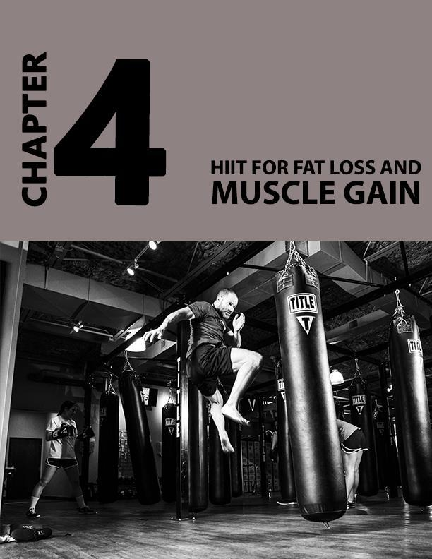

Página | 33

Capítulo 4

HIIT para perda de gordura e ganho muscular

HIIT é sem dúvida uma ótima maneira de derreter a gordura corporal. O treino visa a rápida queima de gordura e a redução definitiva das células de gordura que armazenam reservas de gordura. Mas antes de passar para o mecanismo de queima de gordura por exercícios de alta intensidade ou por qualquer outro método, você precisa entender o mecanismo de armazenamento de gordura no corpo.

Quando você consome comida, parte dela é usada como glicose para gasto de energia. O alimento extra é armazenado na forma de glicogênio no fígado. Este é o alimento de reserva que é usado quando os níveis de glicose no corpo se tornam baixos.

Gorduras e triglicerídeos também são usados ​​pelo organismo para obter energia e as gorduras fornecem a maior quantidade de energia. Gordura extra é armazenada em células chamadas adipócitos que são abundantes no flanco, coxas e região do abdômen. O objetivo de qualquer exercício é sinalizar para o corpo queimar esses carboidratos e gorduras de reserva.

Página | 34

Mas antes que isso aconteça, o corpo precisa esgotar a glicose e os triglicerídeos que já estão presentes no corpo. Uma vez que eles são usados ​​como combustível, o corpo começa a usar o glicogênio e as gorduras de reserva.

Como o HIIT causa perda de gordura?

Metabolismo refere-se a todos os processos que ocorrem no corpo.

Estes podem ser de dois tipos.

Anabólico

Estas são as reações nas quais novos produtos são sintetizados usando os reagentes presentes no corpo. Essas coisas são frequentemente extraídas dos alimentos que ingerimos, como proteínas e carboidratos.

Catabólico

Essas reações são aquelas em que algo se decompõe em partículas menores ou para excreção do corpo. Essas reações podem ser a oxidação da gordura na qual as gorduras são queimadas em seus respectivos componentes. Fora isso, as reações catabólicas incluem queima de carboidratos e quebra de nutrientes maiores em

Página | 35

seus monômeros usam esses componentes para criar algo novo.

Ambas as reações ocorrem lado a lado e precisam de energia para funcionar. Essa energia vem da queima de carboidratos que já estão presentes no corpo.

Quando uma pessoa realiza um treino de alta intensidade, sua taxa metabólica é aumentada. Devido a essa aceleração da taxa metabólica, as reações no corpo também ocorrem a uma taxa mais rápida. Como ocorrem mais reações e a um ritmo mais rápido, as reservas de gordura no corpo também começam a ser usadas para energia.

Página | 36.

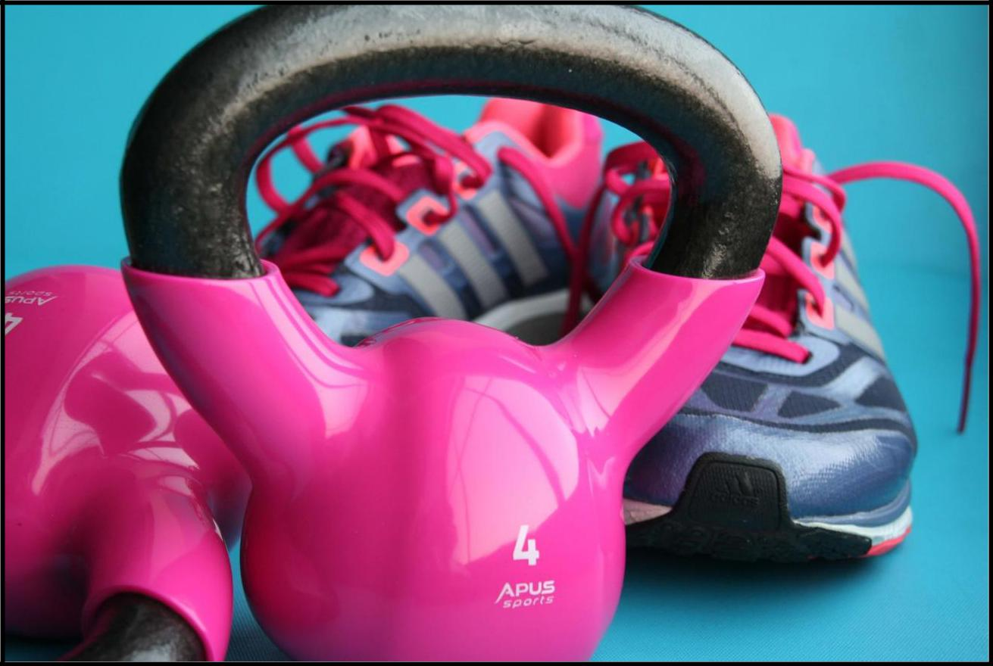

Com o HIIT, seu metabolismo permanece em ação, mesmo na fase de repouso; HIIT é muito melhor para melhorar o metabolismo em repouso do que exercícios aeróbicos. Ele mantém o metabolismo em repouso em uma taxa significativa por 24 horas após o treino, que é bem a tempo para o próximo treino. Portanto, mantém o corpo queimando gordura durante o dia inteiro, mesmo quando em repouso.

Página | 37.

HIIT e oxidação de gordura

A oxidação da gordura é o processo no qual as gorduras são divididas em triglicerídeos. Nas células, a oxidação da gordura ocorre como resultado dos quais triglicerídeos são produzidos. Estes são utilizados para fornecimento de energia ou podem ser armazenados no tecido adiposo. Como o HIIT induz a oxidação da gordura, garante que a gordura corporal seja quebrada em vez de armazenada.

O fígado é o único órgão do corpo que pode eliminar o colesterol. Quando as reservas de gordura se acumulam no fígado, o fígado não pode funcionar adequadamente devido à pressão exercida pela concentração de gordura. Como resultado do HIIT, as reservas de gordura derretem, fazendo com que o fígado funcione adequadamente para eliminar o colesterol.

Aumento dos níveis de hormônio do crescimento

O HIIT também demonstrou aumentar os níveis de hormônio do crescimento. Esse hormônio também está envolvido no mecanismo de queima de gordura no corpo, além de aumentar o metabolismo. Na presença desse hormônio, a taxa metabólica do corpo melhora e a eficiência do metabolismo também aumenta significativamente.

Página | 38.

Durante exercícios de alta intensidade, um produto químico é produzido no corpo chamado catecolamina. Este produto químico facilita a perda de gordura, pois mobiliza a gordura armazenada. As reservas de gordura continuam aumentando no corpo até que as anteriores sejam queimadas.

Na presença desse produto químico, a gordura armazenada no tecido adiposo é mobilizada para que possa ser usada como combustível para energia. A principal fonte de combustível no corpo são os carboidratos, de modo que o corpo precisa produzir algum tipo de produto químico para disponibilizar as gorduras como combustível.

Como o HIIT constrói massa muscular?

O HIIT também é responsável pela construção de massa muscular. Isso ocorre porque o HIIT cria resistência e causa mais fluxo sanguíneo com melhor contratilidade para os músculos. O sangue transporta oxigênio e nutrientes para todas as partes do corpo. Após exercícios de alta intensidade, mais oxigênio é levado para os músculos. Isso resulta em respiração oxidativa no músculo.

As condições anaeróbicas causam a produção de ácido lático nos músculos. É por isso que os músculos se cansam e ficam doloridos. Se mais oxigênio é levado para os músculos, as condições aeróbicas persistem e

Página | 39.

processo de oxidação ocorre. Como resultado, você constrói mais massa muscular a longo prazo.

Além disso, o sangue também leva nutrientes para os músculos. Esses nutrientes são essenciais para o crescimento e desenvolvimento muscular, especialmente as proteínas. As proteínas podem ser usadas como fonte de energia para o crescimento dos músculos. Além disso, eles são ótimos para reparo.

Toda vez que você se exercita, ocorre um desgaste muscular que deve ser tratado pelo corpo. As proteínas desempenham um papel nesse processo e reparam as fibras musculares que foram danificadas durante exercícios intensos. Além disso, eles produzem novas fibras musculares usando aminoácidos como blocos de construção. Esses aminoácidos são usados ​​para produzir proteínas musculares chamadas actina e miosina, responsáveis ​​pela contração e relaxamento muscular.

Metabolismo e massa muscular

O HIIT aumenta a taxa de metabolismo dos músculos no estágio ativo e mantém as atividades metabólicas acontecendo mesmo no estágio de repouso. Nas reações anabólicas, novos produtos são feitos para os músculos. Nesse processo, a massa muscular também é construída. Como os exercícios de alta intensidade mantêm as atividades anabólicas por 24 horas após a

Página | 40.

treino, eles garantem que a síntese muscular ocorra o tempo todo.

Como tal, exercícios de alta intensidade são ótimos para queimar gordura, pois aumentam a taxa metabólica e também aumentam a taxa de oxidação de gordura no corpo. Além disso, também reduz o apetite e aumenta a mobilidade das gorduras, aumentando a quantidade de catecolamina. Juntamente com a perda de gordura, exercícios de alta intensidade também são responsáveis ​​pelo aumento da massa muscular magra, o que é uma ótima maneira de as pessoas obterem o corpo dos seus sonhos.

Página | 41.

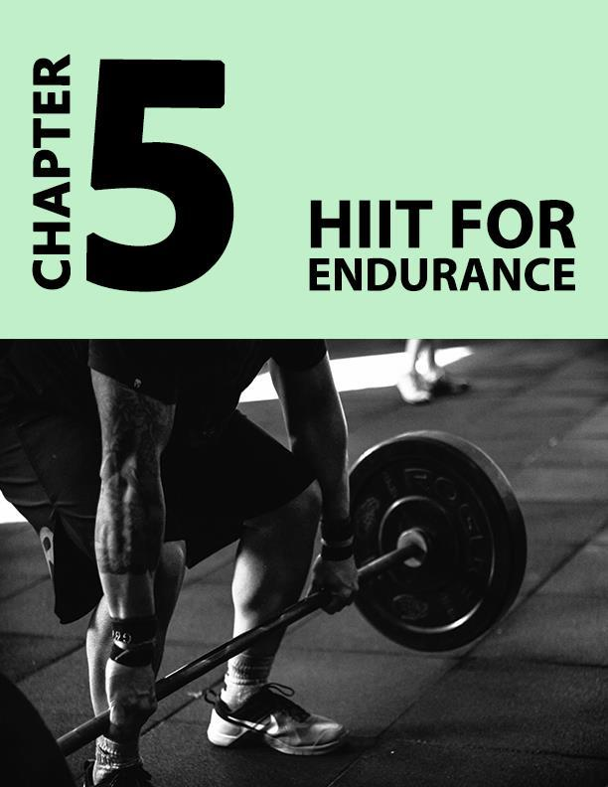

Página | 42.

capítulo 5

HIIT para Endurance

Para criar resistência, você não precisa passar horas do seu dia a dia treinando e fazendo exercícios intensos. O HIIT é uma ótima maneira de criar resistência, pois se concentra nos principais pontos de resistência do corpo.

Um dos principais elementos da resistência é o desempenho cardiovascular. Refere-se à maneira como seu coração funciona e ao funcionamento subsequente do sistema circulatório em resposta ao bombeamento do coração. O funcionamento do coração pode ser medido por três determinantes.

- Frequência cardíaca

Esta é a taxa do seu coração batendo por minuto. Quanto mais seu coração bate em um minuto, mais sangue é bombeado para o corpo e mais rápido ele se move em direção à resistência.

Página | 43

- Volume do curso

Refere-se à quantidade de sangue que é bombeada toda vez que o coração bate. Como existe uma relação direta entre o volume do AVC e a resistência, um maior volume do AVC é benéfico para o corpo.

- Contratilidade

Isso se refere à força com que seu coração bombeia sangue para o corpo. Quanto mais forte a força, mais o sangue viaja. Se a contratilidade for maior, um indivíduo terá mais sangue fluindo para os músculos em exercício. Este sangue é carregado de oxigênio e nutrientes que são então utilizados pelos músculos esqueléticos para força e reparo.

Como é construída a resistência?

Resistência não é apenas uma medida de quão duro seu coração está bombeando sangue. Também se refere à quantidade de oxigênio que pode ser entregue aos seus músculos. Essa variável é chamada VO2. Essa variável depende dos fatores mencionados acima, bem como da quantidade de oxigênio extraída do sangue que entra nos músculos. Nem todo o oxigênio que é levado aos músculos pelo sangue é absorvido pelos músculos. O oxigênio deve ser extraído primeiro e quanto mais

Página | 44

capacidade de extração de oxigênio dos músculos, mais oxigênio eles receberão.

Outro fator que contribui para a resistência é a densidade mitocondrial. É do conhecimento geral que as mitocôndrias são a casa de força da célula. O que isso significa é que ele está envolvido na produção de energia na forma de ATP. Essa energia é produzida através de diferentes ciclos que ocorrem nas mitocôndrias. Quanto maior a densidade mitocondrial, mais energia é produzida para o consumo do corpo.

Como o HIIT cria resistência?

O HIIT cria resistência trabalhando em todas as variáveis ​​mencionadas acima. Aumenta o volume do AVC para garantir uma maior quantidade de fluxo sanguíneo para os músculos esqueléticos. Além disso, também afeta a contratilidade e aumenta a força de bombeamento do coração.

No que diz respeito à densidade mitocondrial, o HIIT é uma ótima alternativa aos exercícios aeróbicos para aumentar sua densidade mitocondrial. Se houver mais mitocôndrias no corpo, mais produção de energia ocorre e isso dá aos músculos mais resistência.

Página | 45

Outra maneira pela qual o HIIT induz resistência é aumentando o número de enzimas presentes nas mitocôndrias. Como mencionado acima, a energia é produzida nas mitocôndrias através de diferentes ciclos. Em todas as etapas desses ciclos, diferentes enzimas atuam no substrato para formar um produto. Essas enzimas têm atividades distintas que são essenciais para a produção de energia. HIIT leva a um aumento dessas enzimas e essas enzimas aumentam ainda mais a resistência nos músculos esqueléticos.

Quando você executa o HIIT, ele muda o caminho de sinalização no corpo de um mais lento para um mais rápido. Para a quebra de nutrientes e a extração de energia a partir deles, as mitocôndrias são ativadas através de um "interruptor" no organismo chamado PGCa. Durante exercícios de alta intensidade, o caminho de sinalização para a ativação desse comutador é muito mais rápido. Como resultado disso, a atividade das enzimas é aumentada e a densidade mitocondrial também é aumentada.

HIIT e VO2

Como mencionado acima, os níveis de VO2 no sangue determinam a quantidade de oxigênio que chega aos músculos esqueléticos e outras partes do corpo. O HIIT demonstrou aumentar significativamente os níveis de VO2 no

Página | 46.

corpo e melhora o volume do curso. Como o volume do AVC é aumentado por meio de exercícios de alta intensidade, mais sangue é enviado ao corpo toda vez que o coração se contrai. Isso é bom para os músculos esqueléticos, pois eles começam a receber mais sangue.

O sistema circulatório do corpo é responsável pelo transporte de nutrientes e oxigênio para os músculos e outros órgãos. Quando os músculos esqueléticos recebem mais sangue, eles também recebem mais oxigênio e nutrientes. Isso é essencial para o crescimento e funcionamento adequados dos músculos.

Usando esse oxigênio, eles podem respirar e liberar energia usando as mitocôndrias presentes neles. Ao mesmo tempo, os aminoácidos presentes nos nutrientes são usados ​​ainda mais para reparo e síntese de novas proteínas necessárias para os músculos.

Exercícios de alta intensidade também aumentam a contratilidade cardíaca, que se refere à força com que o coração bombeia sangue. À medida que a força de bombeamento aumenta, o sangue atinge todos os músculos e órgãos do corpo. Quando os músculos esqueléticos recebem mais sangue, eles aumentam a resistência. É devido a essa resistência excessiva que o indivíduo tem menor tempo de recuperação e pode ter um desempenho muito melhor nas sessões de ginástica.

Página | 47

HIIT constrói resistência nos músculos esqueléticos

Exercícios de alta intensidade também criam resistência nos músculos esqueléticos. Quando você realiza esses exercícios, a vasculatura do músculo esquelético é alterada. A vasculatura refere-se ao tamanho e número de vasos sanguíneos presentes na área. Devido a esses exercícios, pequenos vasos sanguíneos se tornam aparentes nos músculos esqueléticos.

Eles aumentam o derrame cardíaco, enviando mais sangue ao coração. Os músculos, quando se contraem, enviam sangue de volta ao ventrículo esquerdo do coração. Se mais sangue está sendo enviado ao coração, significa que mais sangue também está sendo oxigenado. Assim, o derrame cardíaco é aumentado e mais sangue é enviado de volta ao corpo na forma oxigenada. Isso aumenta a quantidade de nutrientes que chega aos músculos.

HIIT também melhora a resistência, aumentando a força das fibras musculares. As fibras musculares são compostas por proteínas. Em exercícios de alta intensidade, a circulação sanguínea é aprimorada e mais dessas proteínas estão sendo produzidas usando os aminoácidos presentes no sangue. Isso aumenta a flexibilidade das fibras musculares e as fortalece.

Página | 48.

Unidades de motor e HIIT

As fibras musculares esqueléticas têm algo chamado unidades motoras. Essas unidades são importantes para sinalizar nos músculos e para criar resistência. Exercícios de alta intensidade aumentam o número de unidades motoras presentes no corpo. Isso pode ajudar em duas coisas.

Se houver mais unidades motoras nos músculos esqueléticos, a coordenação muscular melhora e a pessoa tem melhor resistência.

As unidades motoras também ajudam a reduzir o tempo de fadiga dos exercícios. Assim, qualquer pessoa com unidades motoras aprimoradas não costuma se cansar rapidamente.

O HIIT afeta o Qmax?

Qmax é a quantidade máxima de sangue que seu coração pode bombear para o corpo em um minuto. Foi observado em estudos que exercícios de alta intensidade têm pouco ou nenhum efeito significativo no Qmax. Pelo contrário, exercícios de baixa intensidade, como planos de exercícios aeróbicos, são ótimos para aumentar o Qmax.

Página | 49.

Portanto, o HIIT adota caminhos cardiovasculares para aumentar a resistência. Aumenta a densidade de mitocôndrias nas células, além de melhorar o funcionamento das enzimas mitocondriais. Além disso, fortalece as fibras musculares, dando-lhes mais proteínas para reparo e força. Exercícios de alta intensidade também aumentam a resistência, aumentando o VO2 máximo em geral e mantendo o volume de oxigênio no sangue sempre alto, para transferência para os músculos esqueléticos.

Página | 50.



Página | 51

Capítulo 6

Erros comuns ao fazer HIIT

HIIT é, sem dúvida, um exercício muito eficaz, mas para obter resultados, ele precisa ser feito corretamente. A maioria das pessoas não está acostumada a se esforçar o máximo necessário para o HIIT, especialmente para um treino de 7 a 10 minutos, porque é extremamente desconfortável.

É por isso que muitas pessoas costumam cometer erros durante os treinos, o que pode facilmente sabotar seus esforços e diminuir seus resultados. Aqui estão alguns dos erros mais comuns a serem evitados ao executar o HIIT.

Página | 52

Optando por exercícios mais longos

Essencialmente, uma sessão HIIT pode durar de quatro a vinte minutos ou trinta minutos se for esticada ao máximo. Se alguém é capaz de levar isso além disso, isso não é uma conquista.

É um erro comum fazer sessões mais longas durante o HIIT. O objetivo é empurrar seu corpo para o limite máximo durante períodos de alta intensidade. Isso tornará suas sessões automaticamente mais curtas, pois o corpo estará exausto demais para funcionar.

Não aquecendo

O treinamento HIIT pode ser difícil e árduo, especialmente para iniciantes que ainda não estão prontos para usar o potencial máximo de seu corpo durante as sessões de treino. Mesmo aqueles que estão fisicamente em forma e ativos precisam se aquecer antes de começar o treinamento HIIT.

É um erro comum bater diretamente na academia e seguir em frente com a sessão. Isso reduzirá os efeitos que você está tentando alcançar. Sem um aquecimento, o corpo não será capaz de dar tudo durante os intervalos de alta intensidade.

Página | 53

Escolhendo movimentos complexos e complicados

Especialistas dizem que, com sessões subsequentes de exercícios, o corpo pode ficar cansado demais para realizar um movimento complexo. Durante sua primeira sessão, um movimento complicado pode não parecer tão ruim assim. Mas, após movimentos repetidos, o corpo e o cérebro podem ficar sobrecarregados, aumentando as chances de lesões, como entorses ou quedas.

Em vez disso, é aconselhável escolher movimentos para exercícios HIIT que sejam mais fáceis de executar, sem ter que pensar muito em qual parte do corpo vai para onde e qual músculo alongar mais que o outro.

Além de escolher movimentos complexos, outro erro comum é não executar corretamente os fáceis. Por mais simples que seja um movimento, a menos que você esteja executando corretamente, ele não será eficaz.

É sempre bom dar à mente e ao corpo a chance de dominar um movimento antes de começar a treinar mais rápido.

Página | 54

Não prestando atenção aos intervalos de 'recuperação'

Este é um dos erros mais comuns durante o HIIT para reduzir os intervalos de descanso ou recuperação, na tentativa de torná-lo 'mais difícil'. Esta é a ideia errada.
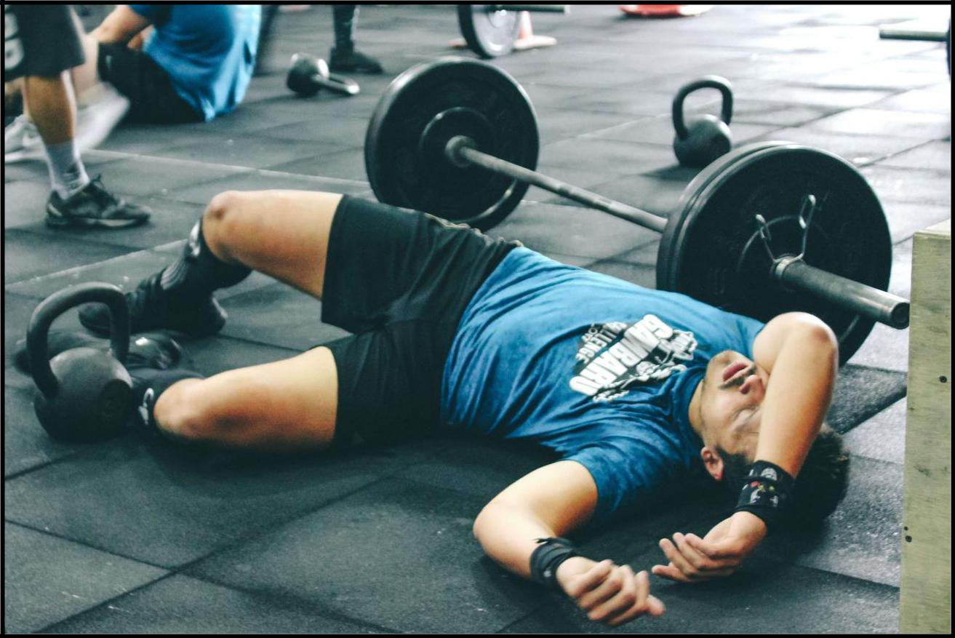

O período de recuperação é tão importante quanto o intervalo de alta intensidade, se não mais. Este é o período em que os músculos pagam o que é chamado de "dívida de oxigênio". Eles recebem o oxigênio que foram privados durante o treino e levaram à fadiga. Uma vez que eles recuperam o oxigênio, eles podem trabalhar tão duro quanto

Página | 55

próximo período de alta intensidade. Se não for necessário tempo de recuperação suficiente, os músculos estarão apenas parcialmente prontos para o próximo trabalho árduo.

Não sendo suficientemente intenso

Por alta intensidade durante o treinamento HIIT, isso significa que você deve ficar extremamente sem fôlego, o coração batendo forte contra o peito e o corpo e o cérebro gritando que você não pode forçar mais. Se isso não acontecer com você durante os intervalos de alta intensidade, você está cometendo o mesmo erro que muitos outros: não se esforçando o suficiente.

Você precisa se esforçar ao ponto de atingir física e mentalmente um ponto além do qual sabe que não pode continuar. Só então o seu treino HIIT será um sucesso.

A maioria das sessões de treinamento HIIT envolve movimentos e exercícios naturais e fáceis. Eles tornam o treino mais eficaz e também reduzem as chances de uma lesão. O levantamento de pesos também pode fazer parte de sessões com intervalos altos, mas esses pesos não devem ser muito pesados. Quanto mais fáceis eles forem, melhor.

Página | 56.

Diet and Clothing Matter

Por melhor que pareça, usar roupas muito justas só vai incomodá-lo durante o treino. É importante investir em roupas de ginástica apropriadas, feitas de material respirável, não prenda o suor contra a pele e deixe comichão. Também é necessário usar treinadores adequados para suas sessões.

Em termos de nutrição, em primeiro lugar é manter-se hidratado! Beba bastante água bem antes do início da sua sessão de treino, porque está prestes a ficar suado!

Existem muitos shakes de proteína disponíveis, que podem ser usados. Caso contrário, uma boa refeição de fibra e proteína magra funciona tão bem. Dito isto, é melhor terminar de comer pelo menos uma hora antes da sua sessão. É um erro comum comer logo antes de malhar e não prestar atenção no que você come. Frutas e legumes pouco antes de malhar não serão muito úteis.

Não permanecer determinado o suficiente

A última coisa que seu corpo precisa ouvir é 'Você não pode fazer isso!' No entanto, ouve muito isso durante o treinamento HIIT. HIIT pode ser muito difícil e exigente. Pode fazer com que o corpo se sinta mais exausto do que nunca.

Página | 57

Por isso, é comum desistir. Vai parecer difícil e impossível, e o pensamento negativo só vai piorar as coisas. Mas seguir esse exemplo permitirá colher grandes benefícios.

Fazendo HIIT com muita frequência

Ostentando o excelente resultado e o resultado do treinamento HIIT, pode levar ao erro de fazê-lo, como tentar fazê-lo todos os dias. Isso não é bom para os músculos. A frequência máxima de uma sessão HIIT não deve ser superior a duas ou três vezes por semana. Isso é para permitir um amplo tempo de recuperação ao corpo, para que tudo esteja pronto para a próxima rodada.

É por isso que muitas pessoas começaram a preferir isso a longas sessões diárias de exercícios de baixa intensidade. Não exige muito tempo de suas rotinas ocupadas.

Escolhendo o momento errado

Escolher aleatoriamente meia hora da semana para o treino HIIT é um grande erro. As sessões precisam ser cronometradas corretamente. Ter uma sessão logo após comer ou pouco antes de dormir é uma má ideia.

Página | 58

De fato, quanto mais cedo você treinar, melhor. Tomar um café da manhã bom, mas leve, de manhã cedo, uma hora antes da sessão do HIIT é a melhor maneira de fazer isso. Dessa forma, suas reservas de gordura serão direcionadas melhor. Também preparará seu corpo para queimar as calorias que você consumirá ao longo do dia.

De fato, malhar cedo e antes de ir para o trabalho também maximizará seu desempenho, pois a concentração e a produtividade serão as melhores.

Página | 59.

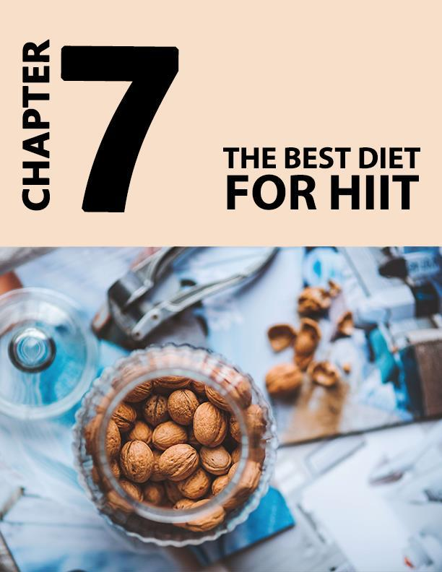

Página | 60

Capítulo 7

A melhor dieta para HIIT

Para se beneficiar de qualquer plano de treino ao máximo, é imperativo ter um plano de dieta adequado, complementando as sessões de treino. Para o HIIT, é essencial ter uma dieta rica em proteínas e com carboidratos suficientes. Isso garante que você tenha energia suficiente para se exercitar intermitentemente, sem ceder à fadiga. Junto com isso, uma quantidade adequada de água também é essencial para o sucesso de um treino HIIT.

Nutrição Pré-Treino

Os exercícios HIIT envolvem sessões curtas, porém extensas, e é por isso que é muito importante que a dieta pré-treino seja rica em energia. O corpo humano trabalha o dia todo e está ocupado nos processos de construção e reparo muscular.

A nutrição pré-treino refere-se à dieta que você deve tomar cerca de 4 horas antes da sessão de treino. Se a nutrição pré-treino for

Página | 61

planejado estrategicamente, oferece ao corpo tempo e energia suficientes para recuperar e criar novos músculos.

Cerca de 4 horas antes do treino, é importante ingerir quantidades suficientes de carboidratos e proteínas. Os carboidratos são a principal fonte de energia do corpo e fornecem ao corpo o combustível final necessário para conduzir um treino. As proteínas, por outro lado, são acopladas aos carboidratos para reparo e construção muscular.

A ingestão de carboidratos deve ser moderada o suficiente para não sobrecarregar o corpo, mas energizá-lo o suficiente para o treino. Algumas boas opções de comida pré-treino incluem:

Frutos secos, como amêndoas ou castanha de caju

Iogurte natural (de preferência, uma mistura de iogurte, frutas e alguns vegetais na forma de um smoothie)

Proteína em pó e torradas de trigo integral

Uma banana e alguns morangos ou um smoothie

Essas refeições são uma ótima maneira de energizar o corpo para o treino, fornecendo a energia extra necessária. Apenas uma hora antes do treino, o corpo precisa de um 'impulso' de energia. Como se trata de carboidratos, o plano de refeições imediatamente antes do treino precisa ser rico em carboidratos. Algumas boas opções de refeições pré-treino incluem:

Página | 62

Uma tigela de frutas

Uma barra de energia da porca

Torrada de manteiga de amendoim

Então, apenas meia hora antes do treino, tome uma colher de proteína de soro de leite. Isso é importante para reduzir o tempo de recuperação do corpo em caso de fadiga muscular ou perda de energia. As proteínas são as principais fontes de construção muscular do corpo e, quando o corpo precisa de reparo, elas estão à frente.

Nutrição Pós-Treino

Da mesma forma, depois de terminar um treino tão intenso, é importante compensar o que o corpo perdeu. Em primeiro lugar, o corpo perdeu sua reserva de glicogênio, que é a forma na qual a glicose é armazenada no corpo. Em segundo lugar, durante o processo de treino, os músculos também são quebrados. O principal nutriente necessário para seu reparo é a proteína.

Como tal, o plano de dieta pós-treino deve ter mais proteínas. Imediatamente após uma sessão de treino HIIT, não é possível preparar uma refeição adequada para que você possa fazer correções rápidas com alto teor de proteínas. Algumas opções incluem:

Página | 63.

Um shake de proteína

Uma fatia de pão branco

Leite de soja e 2 colheres de geléia

Esses alimentos devem ser ingeridos antes da refeição do dia ou da noite. Você pode demorar meia hora após o treino. A refeição adequada após um treino HIIT deve ser rica em carboidratos e proteínas, uma vez que ambos são necessários. Carboidratos são necessários para a glicose, uma parte da qual será armazenada como glicogênio no fígado novamente.

Por outro lado, as proteínas são necessárias para reparar os músculos desgastados. Foi observado uma pesquisa completa que a melhor combinação de proteínas e carboidratos está na proporção de 1: 3. Depois de terminar sua sessão, certifique-se de ter uma refeição adequada nas 2 horas seguintes à sua sessão de treino.

As proteínas precisam ser incluídas, pois estão envolvidas na construção de músculos. Os aminoácidos presentes na sua dieta são os blocos de construção usados ​​para reparar as células musculares danificadas. Diferentes células do corpo estão envolvidas no processo de uso de aminoácidos para produzir novas fibras musculares ou danificar as que foram cortadas durante exercícios intensos.

Página | 64

As proteínas presentes nos produtos lácteos são bastante benéficas para a saúde muscular, portanto, os lanches para o plano de dieta HIIT são normalmente colheres de proteína de soro de leite ou caseína.

Arroz com legumes e frango

Macarrão e salada (adicione o molho de carne a gosto)

Uma xícara de salada verde mista e salmão Uma xícara de feijão verde e salmão

Também é importante incorporar algumas gorduras saudáveis ​​em sua refeição pós-treino. Isso ocorre porque as gorduras ajudam a reduzir a inflamação que geralmente ocorre como resultado de exercícios de alta intensidade. A inflamação, se prevalecer, pode dificultar o processo de exercício nos dias subsequentes, por isso é essencial lidar com isso desde o primeiro dia.

Juntamente com a comida, é importante compensar a água perdida durante a sessão de treino. Continue bebendo água durante todo o dia, até ir para a cama. Quando você se exercita, muita água é perdida na forma de suor. Isso precisa ser substituído, pois um corpo hidratado vê resultados mais rápidos em termos de exercício.

Página | 65

Idéias para refeições de 3 dias

Como mencionado acima, é absolutamente imperativo que um bom plano de dieta complemente uma sessão de treino para que o plano de exercícios produza resultados. Um plano de refeição de três dias com três pratos principais do dia e dois lanches é apresentado abaixo.

Dia 1:

Café da manhã

2 ovos inteiros

1 fatia de queijo com pouca gordura

2 fatias de bacon de peru com pouca gordura 2 fatias de pão integral

Lanche da manhã

Uma xícara de frutas ou um punhado de nozes

Almoço

Espinafre

5 onças. camarão

Meia xícara de aveia seca

Uma colher de sopa de molho para salada

Página | 66.

Lanche no meio do dia

Uma colher de sopa de manteiga de amendoim Meia xícara de queijo cottage

Jantar

Frango assado com molho natural para churrasco Pausa para trigo integral

Repolho vestir 5 onças. couve

Dia 2

Café da manhã

Um muffin inglês (trigo integral) 3 fatias de bacon de peru

Sanduíche de café da manhã com ovos e uma fatia de queijo

Lanche da manhã

Uma xícara de queijo cottage Meia xícara de frutas

Almoço

6 onças. peito de frango

Uma xícara de abobrinha cortada bem

Página | 67

Lanche no meio do dia

Uma colher de proteína de soro de leite

Punhado de qualquer fruta seca

Jantar

Uma batata assada grande

Salmão grelhado

Meia xícara de queijo e uma colher de sopa de iogurte grego Sal e molho picante a gosto

Dia 3

Café da manhã

3 ovos inteiros

Omelete feito com queijo e cebola com pouca gordura

Lanche da manhã

Uma xícara de espinafre

2 colheres de molho para salada com azeite e vinagre

Almoço

Uma xícara de brócolis picada bem

Uma colher de sopa de molho para salada com azeite e vinagre 8 oz. de peito de frango

Página | 68

Lanche no meio do dia

Manteiga de amendoim em uma torrada de trigo integral

Jantar

Sanduíche de atum em conserva

Meio copo de iogurte verde

Talo de aipo picado bem com cebola picada

É apenas consumindo uma grande quantidade de nutrientes necessários que você pode se beneficiar de seus exercícios. Se as refeições pré-treino e pós-treino não forem suficientemente carregadas com os nutrientes certos, você se sentirá cansado rapidamente e também diminuirá a resistência do corpo.

Juntamente com este plano de refeições, é importante beber 8 a 10 copos de água todos os dias para se manter hidratado. Mais água é igual a um metabolismo de trabalho melhor, o que é útil para um treino bem-sucedido.

Página | 69

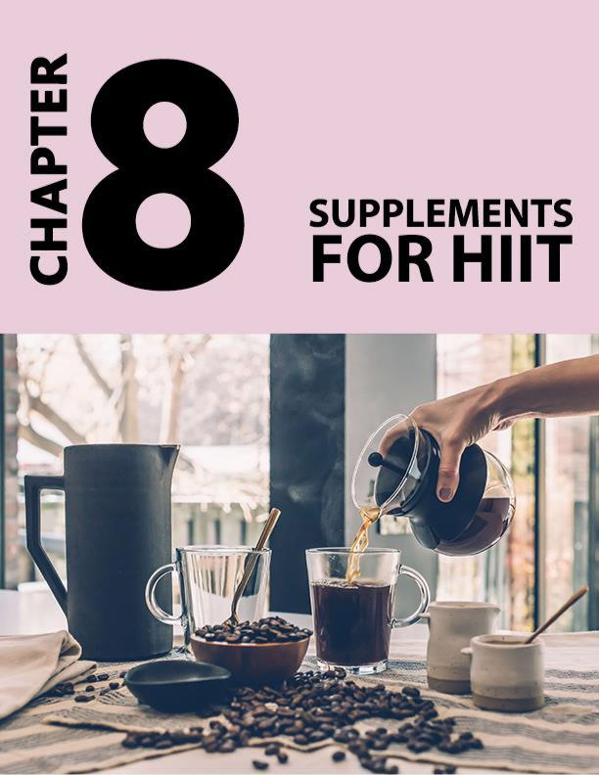

Página | 70

Capítulo 8

Suplementos para HIIT

Não importa qual treino você esteja seguindo, a maioria precisa combinar dieta adequada com suplementos para obter o máximo de benefícios. Esses suplementos são necessários para aumentar a energia e iniciar o processo de reparo no corpo. Vários suplementos são especialmente adequados para o HIIT, pois funcionam melhor para exercícios de alta intensidade.

Suplemento aos Verdes

O suplemento de verdes é um ótimo método para aumentar a força e o poder. Dá mais força ao usuário, o que é um fator importante em exercícios de alta intensidade.

Quando seu corpo passa por exercícios intensos, ele começa a acumular ácido. Isso pode diminuir o desempenho e causar fadiga. Durante o exercício, o corpo entra em estado anaeróbico. Quando o corpo respira na ausência ou quantidade limitada de oxigênio, produz ácido lático.

Página | 71

Devido ao acúmulo de ácido, o pH começa a cair. Isso faz com que os mecanismos de trabalho nos músculos parem. Como resultado de tudo isso, a pessoa se sente cansada e não tem a força necessária para a próxima sessão de treino.

Suplementos verdes têm propriedades alcalinas que anulam a acidez nos músculos. Portanto, eles podem ser benéficos no aumento da potência do corpo e na redução da fadiga para obter o máximo desempenho.

Creatina monohidratada

Houve uma extensa pesquisa sobre creatina. Tem sido usado em muitos suplementos esportivos desde a primeira descoberta de seus benefícios. Este suplemento não apenas aumenta a capacidade de desempenho, como também aumenta a massa muscular magra do corpo.

O corpo precisa manter a homeostase, que é o estado do corpo em que todos os fatores estão bem regulados. A creatina age como um tampão de pH, mantendo o pH do corpo sempre regulado.

Isso garante que os músculos estejam presentes nas condições corretas de pH para obter o máximo desempenho geral. Além disso, a creatina permite que você desfrute de mais repetições sem se cansar ou sem energia.

Página | 72

Outro motivo pelo qual a creatina é adequada para o treinamento HIIT é devido à sua capacidade de garantir uma recuperação mais rápida. Na sessão de treinamento HIIT, é necessário incluir períodos de recuperação. Quando uma pessoa se recupera mais rapidamente, ela pode ter um melhor desempenho na academia e colher os benefícios máximos de seus exercícios.

A creatina também está envolvida no aumento do número de células satélites que estão presentes no corpo. Essas células ajudam a aumentar a massa muscular, ligando aminoácidos para formar novas proteínas. Mais massa muscular é diretamente proporcional a mais exercícios e melhores resultados.

Cafeína

Não deve ser surpresa que a cafeína seja útil para aumentar a atenção no corpo. É responsável por torná-lo mais focado e alerta durante os treinos e melhorar o desempenho. Quantidades excessivas de cafeína podem ser prejudiciais, por isso é importante determinar sua tolerância e fazer sua ingestão diária de acordo com isso.

Página | 73

Recomenda-se tomar no máximo 300 gramas de cafeína antes de um treino intenso. Isso lhe dará uma onda de energia e mantém você focado no treino.

A cafeína ativa o sistema nervoso simpático, que é ativado quando o corpo está em estado de alerta. Nesse sistema, o hormônio epinefrina é secretado e induz a quebra do glicogênio presente nos músculos. Junto com isso, também oxida os ácidos graxos nos músculos esqueléticos. Ambos os processos resultam na produção de energia que é utilizada posteriormente para exercícios de alta intensidade.

Portanto, a cafeína pode aumentar a resistência do corpo e manter o corpo em um estado de alta energia o tempo todo.

L-Tartarato de L-carnitina

Ambos são aminoácidos que geralmente não estão presentes no corpo em grandes quantidades. O corpo possui 20 aminoácidos principais, todos presentes na confirmação L. A L-carnitina é um aminoácido incomum que deve ser retirado de fontes externas, uma vez que não está prontamente presente no corpo.

Página | 74

Este aminoácido ajuda na queima de gordura, mobilizando as gorduras presentes no corpo para obter energia. Junto com isso, também reduz o tempo de recuperação após um longo treino. Se você normalmente tira dois dias de folga após uma sessão de treino HIIT, com o uso deste suplemento, você poderá reduzir o tempo de recuperação para um dia. Isso lhe dá mais tempo para se exercitar e ter muito mais resistência.

A L-carnitina também está envolvida no aumento das reservas de glicogênio nos músculos. Quando os carboidratos são ingeridos, o corpo usa parte dele para formar glicose e o excesso é armazenado no corpo em forma de glicogênio. Isso pode ser quebrado quando o corpo precisa de energia. Ao aumentar as reservas musculares de glicogênio, este suplemento garante que os músculos tenham energia sempre que necessário.

Além disso, este suplemento também evita a formação de radicais livres. Os radicais livres são os subprodutos produzidos como resultado de diferentes processos químicos que ocorrem no corpo e podem prejudicar significativamente o corpo a longo prazo.

Durante o exercício, os tecidos musculares são danificados devido ao desgaste. A L-carnitina mantém os músculos protegidos contra danos nos tecidos, para que haja menor fadiga. Além disso, o uso deste suplemento também reduz a dor muscular e mantém você energizado para a próxima rodada de exercícios.

Página | 75

Tomar cerca de 3 gramas deste suplemento todos os dias pode dar à pessoa que segue um treino HIIT muitos benefícios.

Betaína

A betaína é uma forma modificada do aminoácido glicina, que ocorre naturalmente no corpo. Também está presente em muitos alimentos, incluindo beterraba, marisco e espinafre. Portanto, embora seja provável que você esteja tomando parte deste suplemento em sua dieta, é provável que ele não seja suficiente.

A betaína pode formar creatina no corpo doando um grupo metil. E, como mencionado acima, a creatina tem muitos benefícios para quem trabalha. A betaína, por si só, também tem efeitos significativos no bem-estar dos músculos esqueléticos. Mantém os níveis de lactato baixos e remove esse ácido e mantém o corpo energizado.

Além disso, aumenta a taxa de síntese de proteínas nas células musculares. À medida que mais proteínas são produzidas, mais energia é fornecida aos músculos. Como as proteínas estão envolvidas no mecanismo de reparo natural do corpo, sua ampla quantidade é essencial para reduzir o tempo de recuperação.

Página | 76

Um estudo mostrou que a betaína também pode diminuir os níveis de exaustão. A maioria dos atletas e indivíduos que se exercitam frequentemente bebem água para se manterem hidratados e reduzir a exaustão. Quando acoplado à betaína, a água pode reduzir a exaustão em um fator 40 vezes mais.

Citrulina

A citrulina é um suplemento que desempenha um papel na síntese de óxido nítrico no organismo. O óxido nítrico é muito importante para regular o fluxo sanguíneo para os músculos e outros órgãos e pode melhorar o fluxo sanguíneo para os músculos.

O sangue contém oxigênio e nutrientes para o bem-estar e a força do corpo. À medida que mais sangue flui para os músculos, mais nutrientes estão presentes para os músculos extraírem energia. Além disso, na presença de oxigênio suficiente, os músculos podem respirar aerobicamente e ter menor produção de ácido lático. Isso contribui para diminuir a fadiga e mais energia.

O malato de citrulina também contribui para a perda de gordura. Nas sessões normais do HIIT, a taxa de perda de gordura é de 1,2%. No entanto, com o uso de malato de citrulina, o percentual de perda de gordura sobe para 2,3%.

Página | 77

A citrulina, quando usada como malato de citrulina, também atua como um tampão para a amônia. Ele neutraliza os efeitos do ácido lático no corpo, cancelando a acidez e aumentando o ph. Tomar até 6 gramas de citrulina cerca de uma hora antes do exercício pode manter o corpo energizado.

Todos esses suplementos complementam exercícios de alta intensidade e melhoram seus resultados. Tomar quantidades controladas desses suplementos garante desempenho máximo, tempos de recuperação mais curtos e níveis mais altos de energia.

Página | 78

Conclusão

Em resumo, se seu objetivo é perda de gordura, ganho muscular ou desempenho atlético, o HIIT pode ajudá-lo a alcançar todos esses objetivos.

Você continuará a obter resultados enquanto realizar os exercícios corretamente, o que significa aumentar o descanso e a recuperação entre as sessões. Associe-se a uma boa dieta e suplementos para aumentar o desempenho e veja seu corpo se transformar com os exercícios mais curtos e eficazes que existem.

Página | 79

